Tài liệu khảo sát

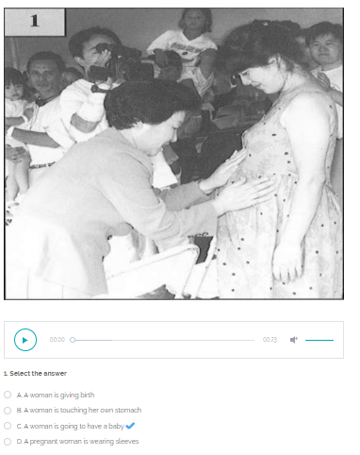

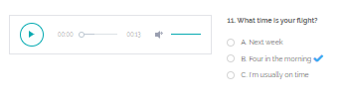

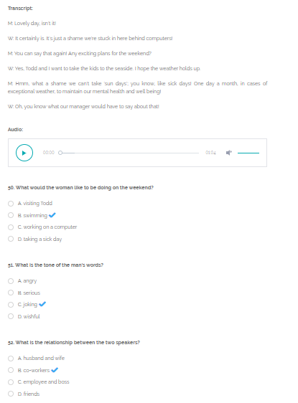

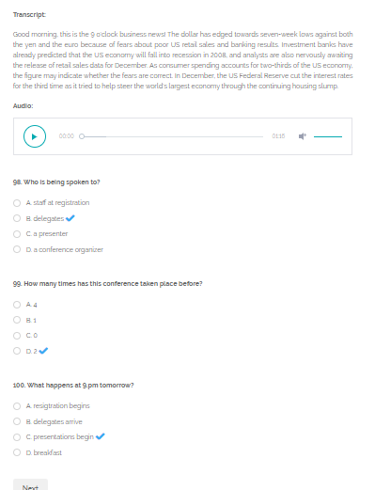

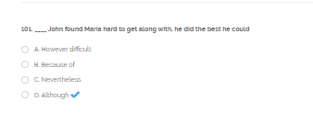

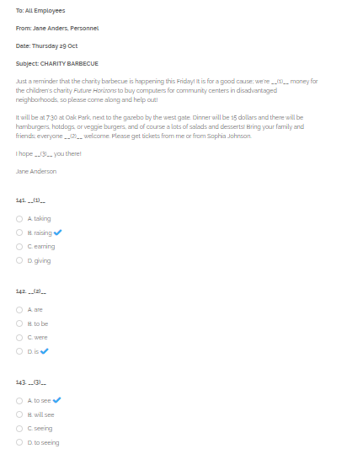

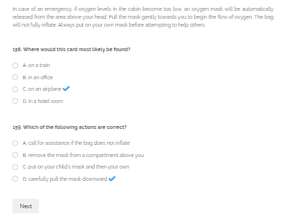

Use case chính:

Làm luyện tập : 1->7

Làm full đề:

Tra từ

Đăng nhập

Use case: Người dùng luyện tập phần 1:

Tác nhân chính: Người dùng.

Tiền điều kiện: Người dùng đã đăng nhập thành công.

Đảm bảo thành công: Người dùng làm hết các câu, màn hình hiển thị số điểm

Đảm bảo tối thiếu: Quay lại màn hình danh sách đề ở bước 2.

Các sự kiện chính:

1. Người dùng đăng nhập thành công, chọn chức năng luyện tập
2. Hệ thống hiển thị giao diện các phần thi cho người dùng chọn ( Gồm có 7 phần)
3. Người dùng chọn phần 1
4. Hệ thống hiển thị danh sách các đề thi khả dụng
5. Người dùng chọn đề thi số 1
6. Hệ thống hiển thị câu hỏi số 1. Gồm có 1 hình ảnh, 4 đáp án A, B, C, D bị che câu hỏi, 4 phím bấm ( Phát/dừng mp3, submit, câu trước, câu sau), 1 thanh hiển thị quá trình phát mp3.
7. Người dùng chọn phát mp3, sau khi nghe xong câu hỏi và các phương án trả lời. Người dùng chọn đáp án A và ấn submit
8. Hệ thống hiển thị các đáp án và đáp án đúng là đáp án A được bôi xanh
9. Người dùng bấm câu tiếp theo
10. Các bước lặp lại từ bước 6 đến bước 8 đến câu cuối cùng .
11. Người dùng bấm câu tiếp theo
12. Hệ thống tính điểm các câu cho người dùng và hiển thị số câu đúng và câu sai cho người dùng. Màn hình có phím quay lại.
13. Người dùng chọn phím quay lại danh sách đề.
14. Màn hình hiển thị danh sách các đề thi khả dụng ở bước 2.

Use case: Người dùng luyện tập phần 2:

Use case: Người dùng luyện tập phần 3:

Use case: Người dùng luyện tập phần 4:

Cảnh:

Use case: Người dùng luyện tập phần 5:

Use case: Người dùng luyện tập phần 6:

Use case: Người dùng luyện tập phần 7:

# **Phần 2: Xác định yêu cầu hệ thống**

* 1. **Xác định và mô tả các tác nhân**

Phần mềm gồm có các tác nhân sau:

* Người dùng:
  + Đăng nhập
  + Đăng ký
  + Luyện tập
  + Làm đề thi
  + Tra từ
  1. **Xác định và mô tả các usecase**
     1. **Xác định và mô tả usecase**

Một số ca sử dụng của Hệ thống:

* U1 Đăng nhập: Người dùng đăng nhập vào hệ thống
* U2 Đăng ký: Người dùng đăng ký tài khoản
* U2 Luyện tập: Người dùng làm luyện tập từng phần thi
* U3 Làm đề thi: Người dùng làm đề thi thử
* U4 Tra từ: Người dùng tìm kiếm từ

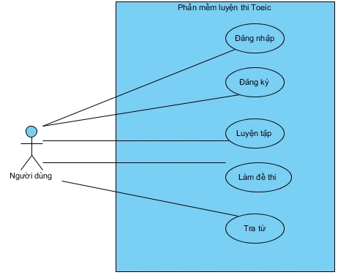

Mô tả use case:

* Đăng nhập : Use case này cho phép người dùng đăng nhập vào phần mềm bằng tài khoản và mật khẩu.
* Đăng ký: Use case này cho phép người dùng đăng ký mới một tài khoản.
* Luyện tập: Use case này cho phép người dùng luyện thi từng phần của 1 đề thi TOEIC.
* Làm đề: Use case này cho phép người dùng làm một đề thi thử hoàn chỉnh.
* Tra từ: Use case này cho phép người dùng tìm kiếm từ.
  + 1. **Khảo sát usecase:**
* Khi truy cập vào phần mềm, người dùng có thể đăng ký (U2) tài khoản để tạo tài khoản mới hoặc người dùng đã có tài khoản có thể đăng nhập(U1) và phần mềm với mật khẩu và tài khoản.
* Người dùng sau khi đăng nhập vào phần mềm có thể sử dụng các tính năng như: Luyện tập (U3), Làm đề (U4), Tra từ (U5)
  1. **Xây dựng biểu đồ usecase**
     1. **Biểu đồ usecase tổng**

Biểu đồ usecase tổng quát của hệ thống:

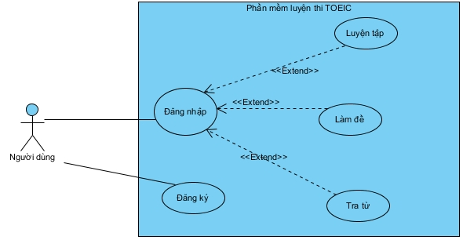

* + 1. **Biểu đồ usecase phân rã:**
* Chức năng đăng ký tài khoản:

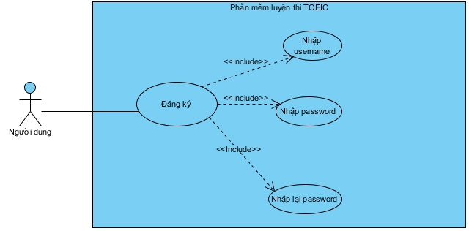

* Chức năng đăng nhập:

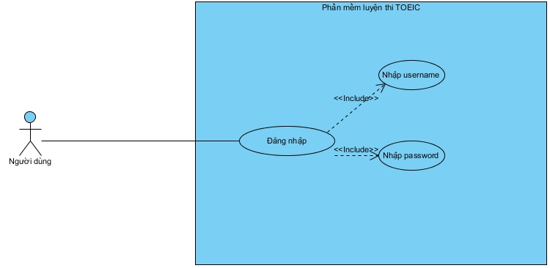

* Chức năng luyện tập:

